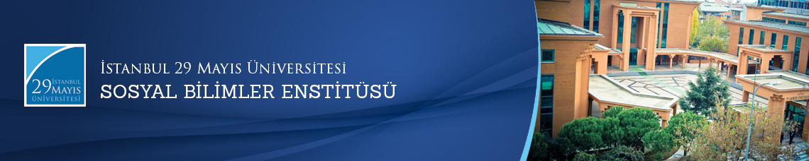

Yüksek Lisans Tezi Savunma Toplantısı
Öğrenci: Gökhan GÜNAY
Ana Bilim Dalı: Temel İslam Bilimleri
Bilim Dalı: İslam Hukuku
Tez Başlığı: ‘’ Kamu Düzeni Adına Uygulanan Cezalarda Fukahanın Rolü (Mihne Dönemi)’’
Tez Jürisi: Prof. Dr. Ali BARDAKOĞLU (Tez Danışmanı)
Prof. Dr. İbrahim Kâfi DÖNMEZ
Prof. Dr. Mehmet ERDOĞAN
Tarih-Saat: 09.06.2016 - 11.00
Yer: Edebiyat Fakültesi 112 Numaralı Toplantı Salonu
İstanbul 29 Mayıs Üniversitesi
